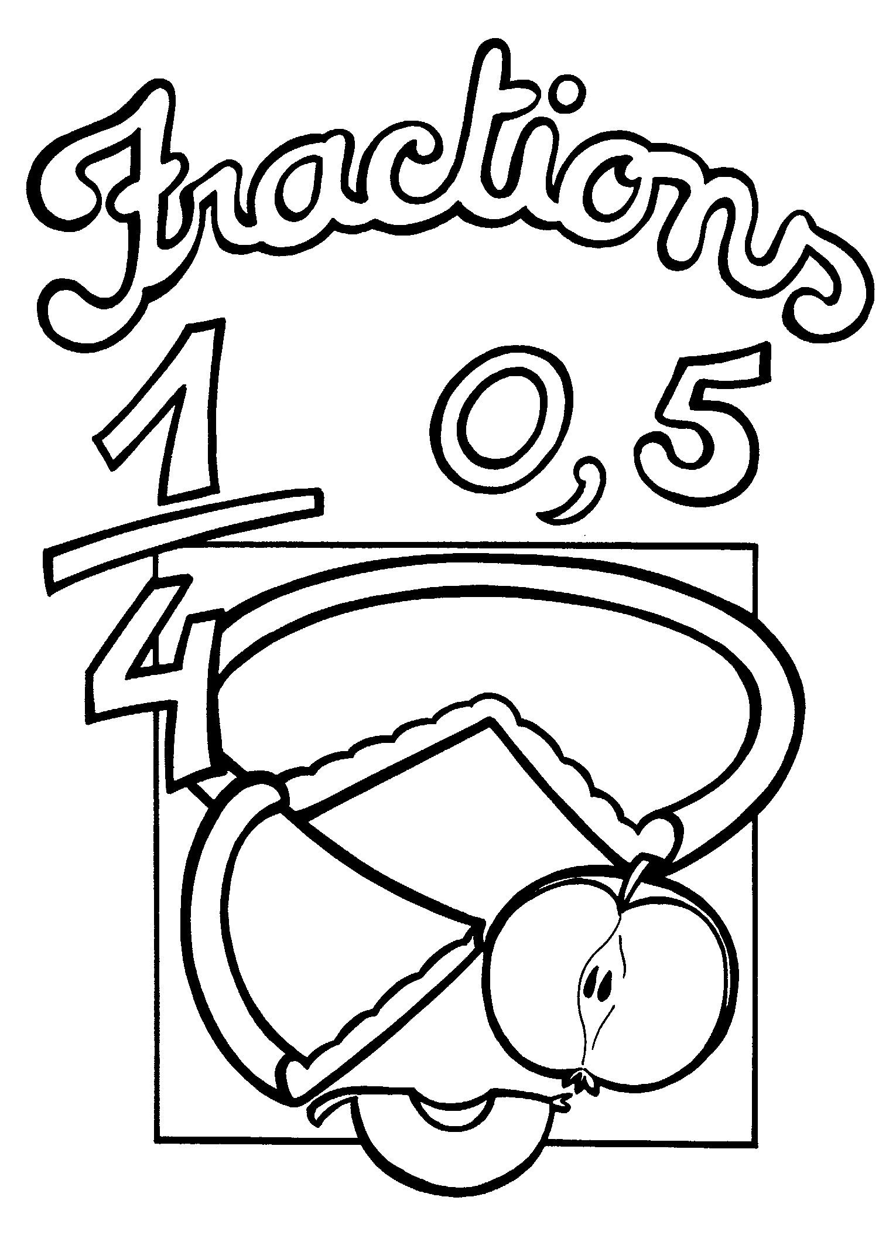
Prénom : ……………………………… Date : ……………………………
Les fractions

- Qu’est ce qu’une fraction ?
3
Le numérateur indique combien on prend de parties. C’est le nombre par lequel on multiplie.

4
Le dénominateur indique en combien de parties égales l’unité est partagée. C’est le nombre par lequel on divise.

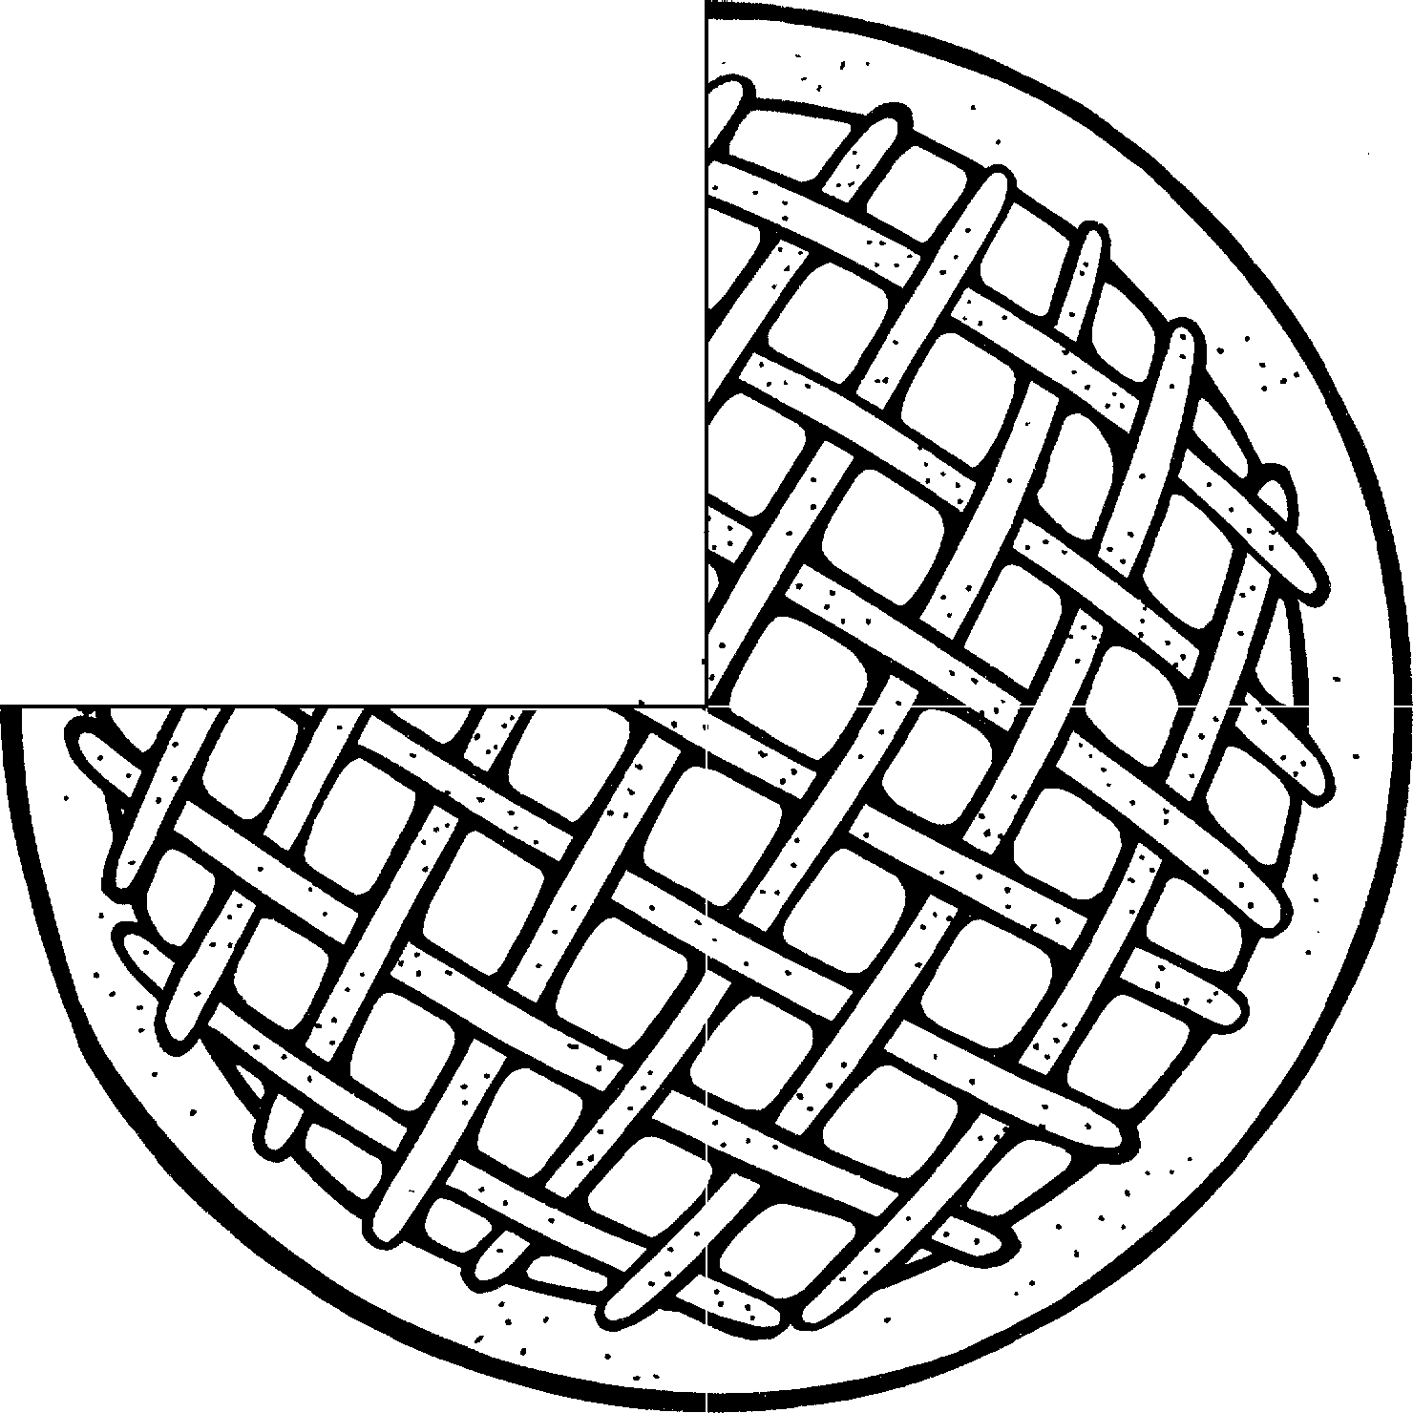
3 d’une tarte aux pommes. J’ai coupé 1 tarte en 4 morceaux égaux, et j’en 4 ai pris 3 sur mon assiette.

- Comment trouver la fraction …

… d’une grandeur ? | … d’un nombre, d’une quantité ?
Exemple :  Colorie 3/5 de cette barre de chocolat.  Méthode :  1) Je divise ma grandeur par le dénominateur de la fraction (5).  2) Je colorie le nombre de morceaux que m’indique le numérateur de ma fraction (3).   | 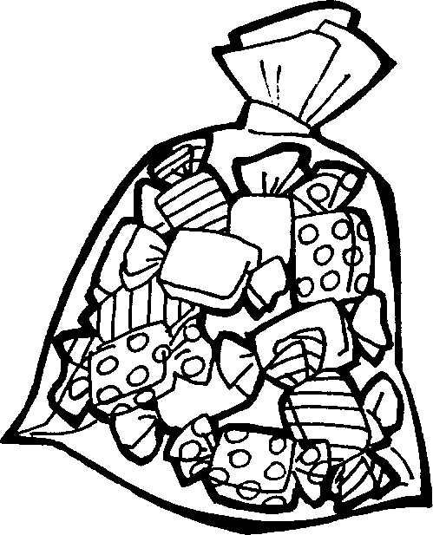  Exemple : J’ai un sachet de 56 bonbons. J’en donne 3/7 à mon cousin. Combien a-t-il de bonbons ?  Je cherche donc ……… de …………  ………  Méthode :  1) Je divise mon nombre, ma quantité par le dénominateur de ma fraction (7).  …………… : …………… = ……………………  2) Je multiplie cette réponse par le numérateur (3).  …………… x …………… = ……………………  3 de 56 = …………………  7


- Placer une fraction sur la droite des nombres

Place 8/10 et 7/5 sur cette droite des nombres

1 2

Méthode : comme pour trouver la fraction d’une grandeur, il faut…
- Diviser l’unité par le dénominateur (pour 8/10, le segment unité est déjà divisé en 10 ; pour 7/5 par contre, il faut diviser les 10 sections de l’unité par 5)
- placer la fraction à la section correspondant au numérateur.

- La fraction comparée à l’unité

Pour qu’une fraction soit égale à une unité, il faut que le numérateur soit égal au dénominateur.
Exemple : 3 ou 5 ou 12 ou 27, … = une unité = 1
3 5 12 27
Donc toutes ces fractions sont aussi égales entre elles : 3 = 5 = 12 = 27 = … = 1
3 5 12 27
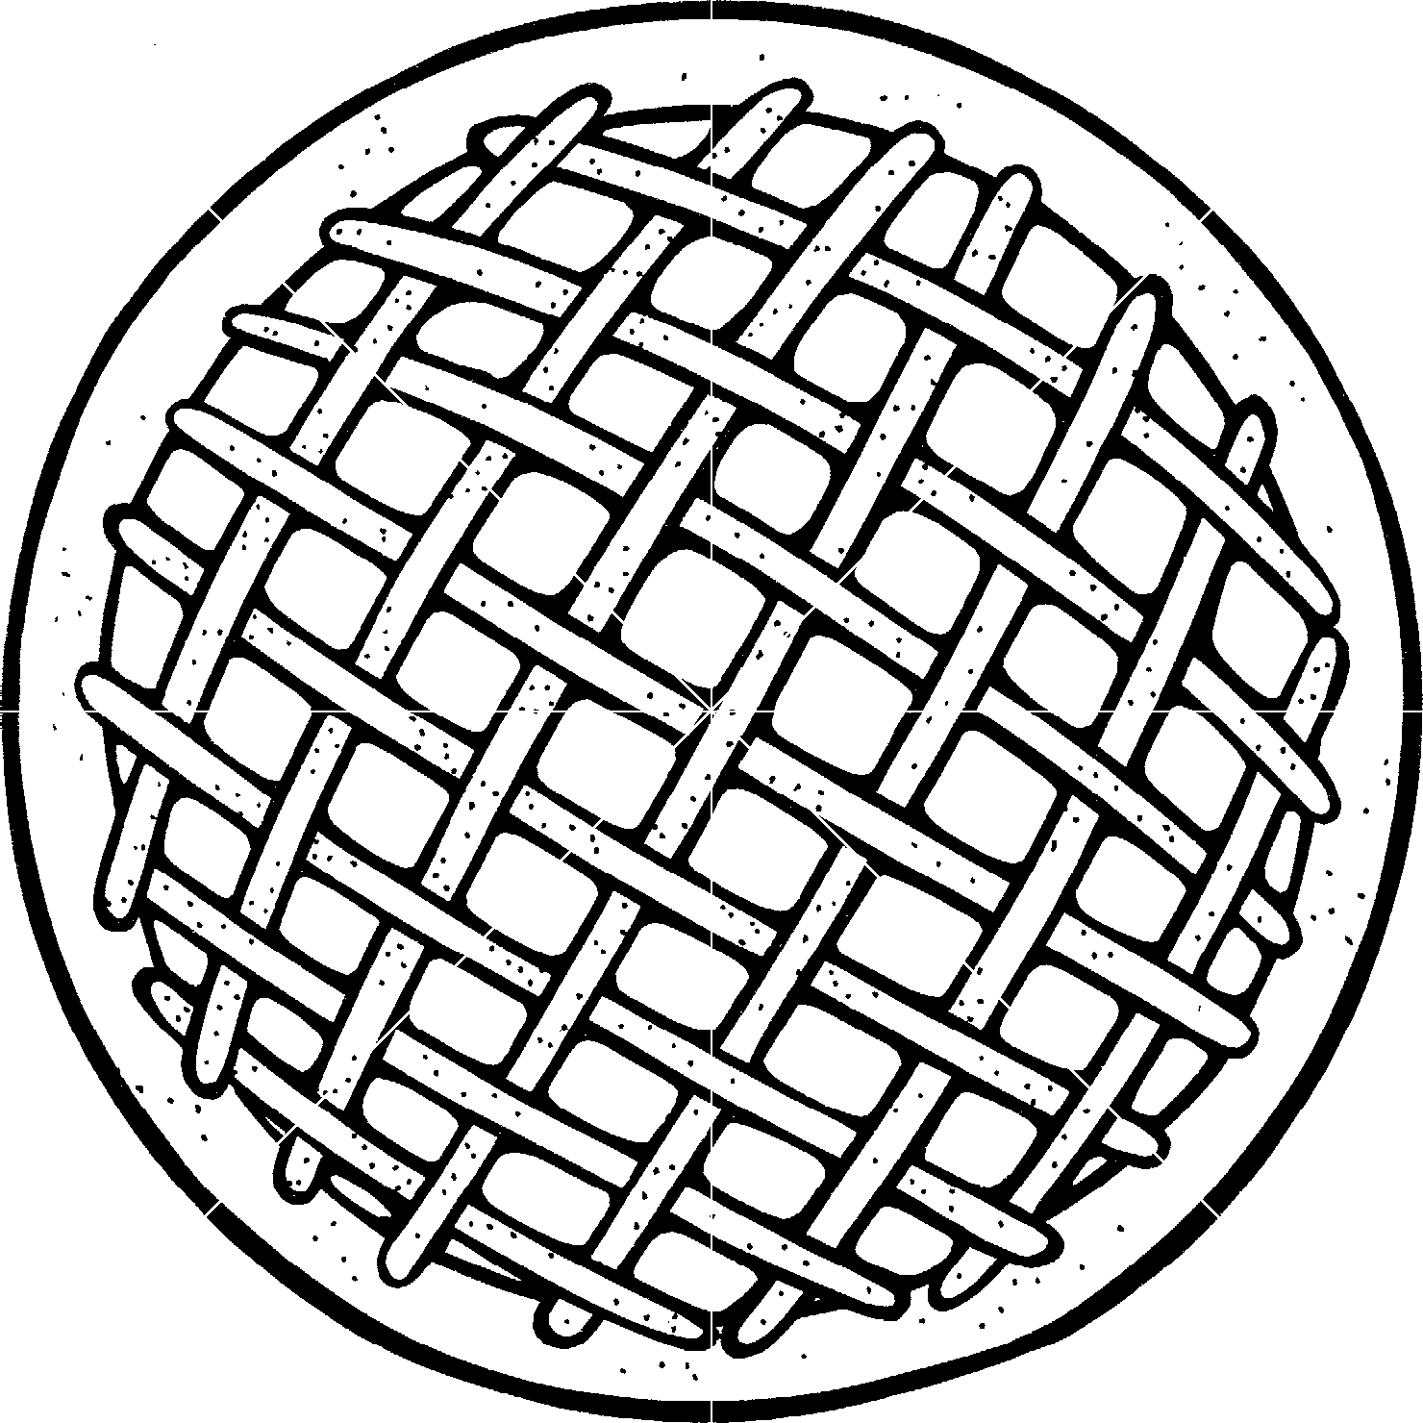

= = = 1 unité

1 2 4 8
1 2 4 8

Une fraction est plus petite que l’unité quand le numérateur est plus petit que le dénominateur. Ici, 3 d’une tarte, donc 1 – 1
4 4

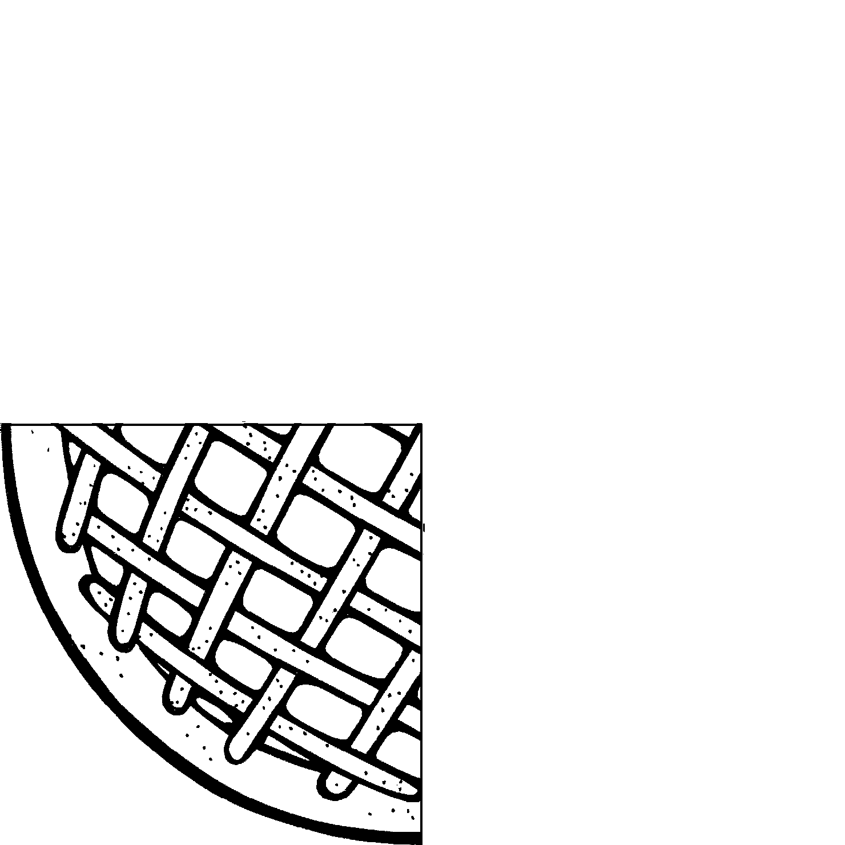
Une fraction est plus grande que l’unité quand le numérateur est plus grand que le dénominateur. Ici, 5 d’une tarte, donc 1 + 1
4 4



Je peux écrire les fractions plus grandes que l’unité de plusieurs façons différentes :
Exemple : 7 OU 5 et 2 OU 1 et 2
5 5 5 5

Exercice :

8/3 OU …… et ……… 15/10 OU …… et ……… 6/4 OU …… et ………

9/4 OU …… et ……… 23/10 OU …… et ……… 7/2 OU …… et ………

3 OU …… et ……… 13 OU …… et ……… 8 OU …… et ………
2 3 7

41 OU …… et ……… 29 OU …… et ……… 15 OU …… et ………
20 9 2

- Les fractions équivalentes (ou égales)

Deux fractions sont équivalentes si elles représentent exactement la même quantité.
Exemple : Colorie la fraction demandée
3/5

6/10

Méthode : Pour trouver des fractions équivalentes, il suffit de multiplier ou diviser le numérateur et le dénominateur par le même nombre.
De même, pour savoir si deux fractions sont équivalentes, il vaut voir si, en multipliant ou divisant le numérateur et le dénominateur de l’une par un même nombre, l’on obtient l’autre fraction.

4 et 2 sont-elles équivalentes ? ………………………………………………………………………………
6 3
Exercice

Trouve trois fractions équivalentes à 3 = … … …
4
Place = ou ≠ : 3/4 … 6/5 7/3 … 14/6 12/6 … 4/3

27/6 … 9/2 10/5 … 2 100/10 … 10/100

- Les fractions comparées entre elles (< = >)

- Même dénominateur
Il est facile de comparer deux fractions ayant le même dénominateur !
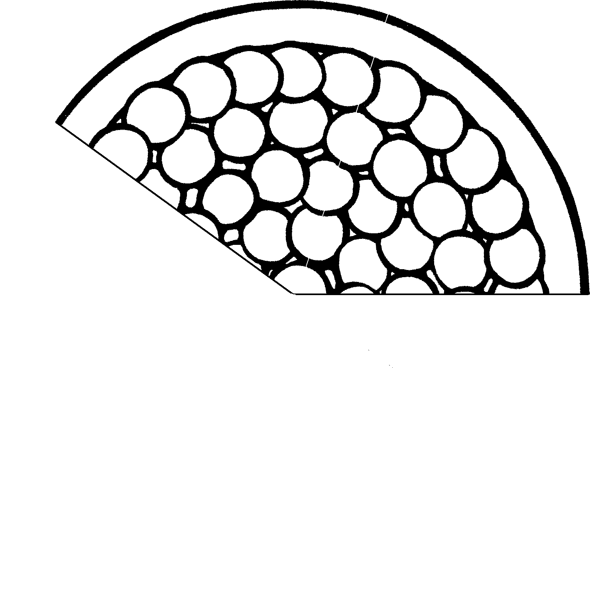
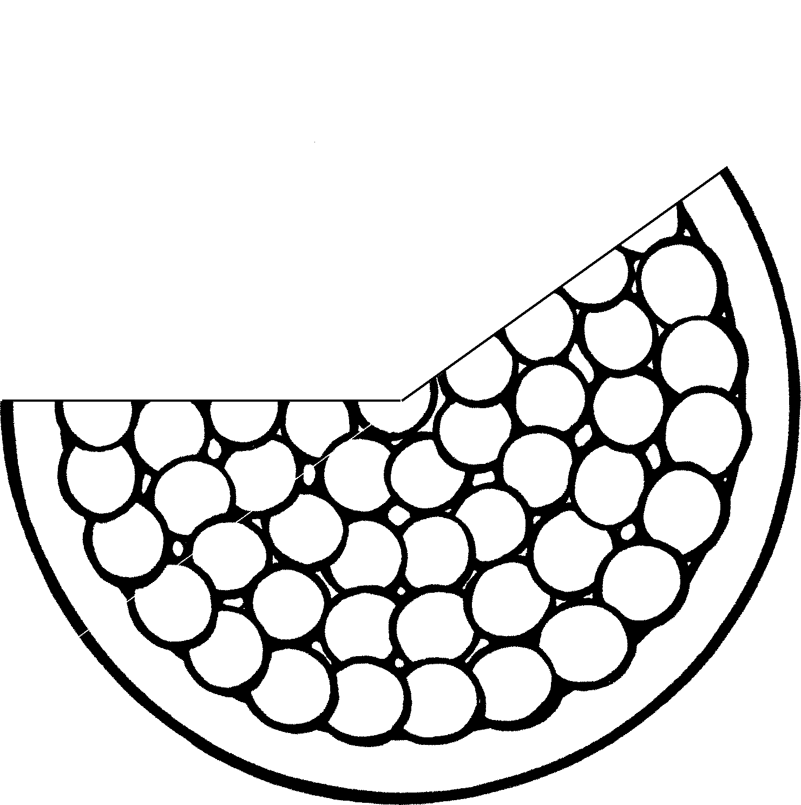
Si les fractions ont le même dénominateur, la plus grande est celle qui a le plus grand numérateur.
Exemple : 3 …… 2 ………
5 5

- Même numérateur, mais dénominateur différent
Si les fractions ont le même numérateur, la plus grande est celle qui a le plus petit dénominateur.
Exemple : 3 … 3
4 7

- Le dénominateur est différent
Dans ce cas, il faut trouver un moyen de ramener ces deux fractions au même dénominateur.

Exemple 1 : 4 …… 9
6 12
Ici, je peux facilement transformer 4/6 et 12èmes : il suffit de multiplier le numérateur et le dénominateur par 2.

4 = …… …… …… 9
6 12 12 12

Exemple 2 : 3 …… 2
4 3
Il faut trouver un dénominateur qui serait un multiple commun des deux dénominateurs de départ.
Un dénominateur commun possible et facile à calculer serait : ……………

Effectue le calcul puis compare les deux fractions :
………………………………………………………………………………………………………………………………………………………………..
………………………………………………………………………………………………………………………………………………………………..
………………………………………………………………………………………………………………………………………………………………..
………………………………………………………………………………………………………………………………………………………………..
………………………………………………………………………………………………………………………………………………………………..

